（ ）1.已知A (2 , 1)、B (6 , 3)、C (k , 5)三點在坐標平面上無法構成一個三角形，則k = (A)8 (B)10 (C)12 (D)14
（ ）2.試求cot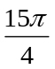tan(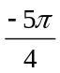) +sin(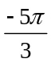)cos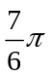+cos(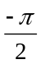)sin( −π) = (A)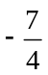 (B) (C) (D)
（ ）3.設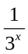= 9^{y}，則下列何者正確？ (A)2x = y (B)x = 2y (C)2x = −y (D)x = −2y
（ ）4.設f (x) = 3^{x}，若f (a) = 1且f (b) = 2，則f (a + b) = (A)1 (B)2 (C)3 (D)4
（ ）5.若二直線y = 3x + 2與y = ax + 3互相垂直，則a = (A) − 3 (B)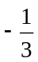 (C) (D)3
（ ）6.已知θ 為實數，若tanθ =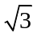，則sinθ cosθ = (A)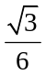 (B)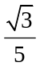 (C)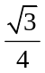 (D)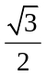
（ ）7.設log x=，則log(10x) = (A)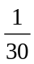 (B)1 (C) (D)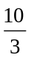
（ ）8.下列何者為不等式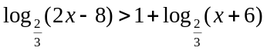的解？ (A)3 (B)6 (C)9 (D)12
（ ）9.設m,n為大於1的實數，若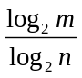= 3，則log_{m}n = (A) (B) (C) (D)3
（ ）10.若2sin²θ + 5cosθ − 4 = 0，則cosθ = ？ (A)0 (B) (C)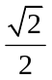 (D)
（ ）11.將10個相同的棒球全部放入3個不同箱子中，若每箱球數不限，則共有多少種不同放法？ (A)55 (B)66 (C)220 (D)286
（ ）12.無窮級數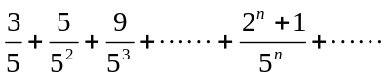的和為多少？ (A) (B) (C) (D)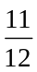
（ ）13.設，，皆為正實數，且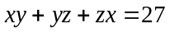，則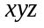之最大值為何？ (A)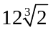 (B)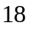 (C)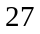 (D)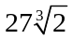
（ ）14.滿足聯立不等式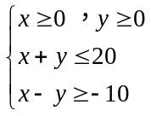的條件下，試求3y − x的最大值？ (A)10 (B)20 (C)30 (D)40
（ ）15.設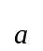與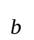為兩向量，= (x,y)，x、y為實數，且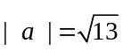，= ( 3, −2)，則與之內積的最大值為何？ (A)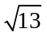 (B)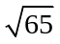 (C)13 (D)65
（ ）16.已知平面上三點A(1,3)、B(3,k)、C(5,1)，若向量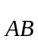與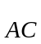垂直，則k = (A)1 (B)3 (C)5 (D)7
（ ）17.求凸九邊形的對角線共有多少條？ (A)27條 (B)36條 (C)63條 (D)72條
（ ）18.若6對夫婦排成一列，且每對夫婦必須相鄰，則共有幾種不同排法？ (A)2 × 6! (B)(3!)² × 2⁶ (C)2 × (3!)² × 2⁶ (D)2⁶ × 6!
（ ）19.已知點M為A、B兩點的中點﹐若M及B的坐標分別為(2 , 1)及( − 1 , 3)，則點A到點(3 , 0)的距離為何？ (A) (B)2 (C)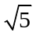 (D)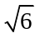
（ ）20.若同時投擲一枚不公正的硬幣與一枚公正的硬幣一次，兩枚都出現正面的機率是log3，試問只投擲該枚不公正的硬幣一次時，出現正面的機率為何？ (A)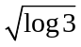 (B)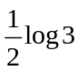 (C)2log3 (D)(log3)²

